Testprotokol systemtest for F5

|  |  |  |  |
| --- | --- | --- | --- |
| **Revisionskontrol** | | | |
| Revision | Revideret af | Revisions dato | Forandringer |
| 1.0 | Nanna Pedersen | 08-05-2025 | Første iteration |
|  |  |  |  |

|  |
| --- |
| **Formål med testen:** |
| Formål er at teste om F5 er opfyldt.  F5: CRRT-indstillinger skal gemmes i en database. |
| **Forudsætning:** |
| Brugeren har autentificeret sig og er på siden ”Generelt”. |
| **Fremgangsmåde:** |
| 1. Tryk på ”Registrer parametre”. 2. Verificer at der vises et popup vindue, hvor der kan vælges mellem ”CRRT-indstillinger” og ”Væskekoncentrationer”. 3. Tryk på ”CRRT-indstillinger”. 4. Indtast værdier, som er inden for normalområder i feltet for: dialysatflow, blodflow, væsketræk, indløbstryk, returtryk og præfiltertryk. 5. Tryk på ”Gem”. 6. Åben databasen. 7. Verificer at de indtastede værdier er gemt i databasen. |
| **Testresultater:** |
| Krav F5 er opfyldt. |

**Systemtest**

1. ICUview viser siden ”Generelt”.

Et billede, der indeholder tekst, skærmbillede, nummer/tal, Font/skrifttype

Indhold genereret af kunstig intelligens kan være forkert.

1. ”Registrer parametre” vælges.
2. Systemet viser et popup vindue, hvor der kan vælges mellem ”CRRT-indstillinger” og ”Væskekoncentrationer”.

Et billede, der indeholder tekst, skærmbillede, nummer/tal, Font/skrifttype

Indhold genereret af kunstig intelligens kan være forkert.

1. ”CRRT-indstillinger” vælges.
2. Systemet viser popup vindue af CRRT-indstillinger.

Et billede, der indeholder tekst, skærmbillede, nummer/tal, Font/skrifttype

Indhold genereret af kunstig intelligens kan være forkert.

1. Indtaster værdier i felterne.

Et billede, der indeholder tekst, skærmbillede, nummer/tal, software

Indhold genereret af kunstig intelligens kan være forkert.

1. Klikker på ”Gem”.
2. Åbner databasen.
3. Finder patient på stue 10 (John Doe).
4. Aflæser CPRnr.

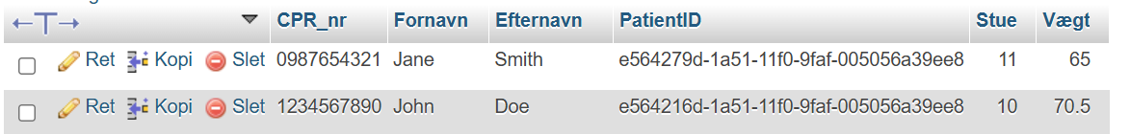

1. Tjekker at de indtastede værdier er gemt i databasen ud fra John Does CPRnr.

